LAPORAN PRAKTIKUM
ALGORITMA DAN PEMROGRAMAN DASAR

MODUL KE - 9
Pengenalan Lingkungan Pengembangan Program Java



Oleh :

Nama :Yosef Onnel Septian

NIM :265314023

Kelas : A

PROGRAM STUDI INFORMATIKA FAKULTAS SAINS DAN TEKNOLOGI UNIVERSITAS SANATA DHARMA SEMESTER GASAL 2026/2027

Tujuan
1.Mahasiswa diminta untuk menyelesaikan masalah melalui coding di Netbeans
2.Mahasiswa mampu untuk menjalankan program coding dengan tepat dan benar dan juga mampu menyelesaikan masalah yang ada.

Pelaksanaan Praktikum
  - Soal nomor 1
    - Soal
Membuat class tampil1 yang berisi “pertemuan 1 dan kuliah alpro”

    - Kode program dan penjelasan/komentar
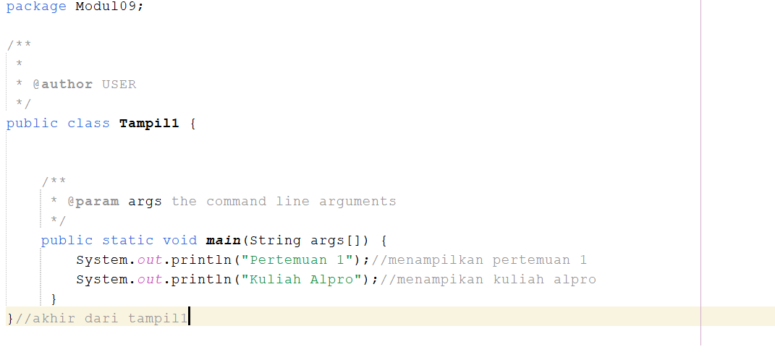

    - Capture Output
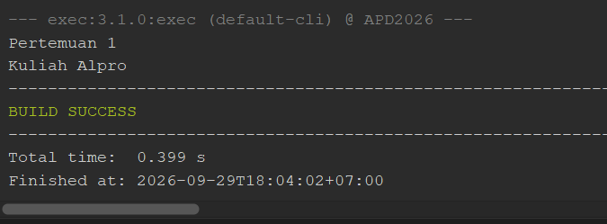

    - Analisis hasil
Jadi disini mahasiswa diminta untuk menginput pertemuan 1 dan kuliah alpro dalam system.out.println, setelah itu kita klik run untuk melihat hasil nya.

  - Soal nomor 2
a Soal
membuat class tampil 2 yang berisi “selamat pagi teman-teman dan nama user”.

b. kode program dan penjelasan komentar
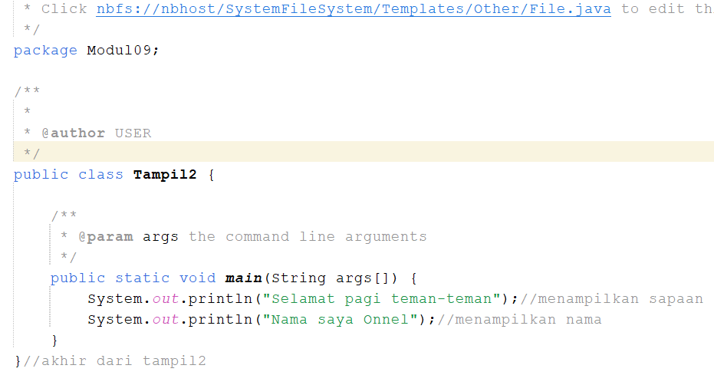

c. Capture output

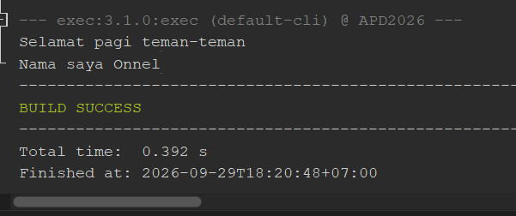

d. Analisis hasil
jadi program ini itu meminta kita untuk menginput kata “selamat pagi teman- teman dan nama user,didalam system.out.println setelah itu kita run untuk melihat hasilnya apakah suskses atau tidak program ini akan menghasilkan apa yang kita tulis di atas.

3. soal nomor 3
a. Soal
membuat program dengan menghitung 3x4 berapa?

b. kode program dan penjelasan komentar

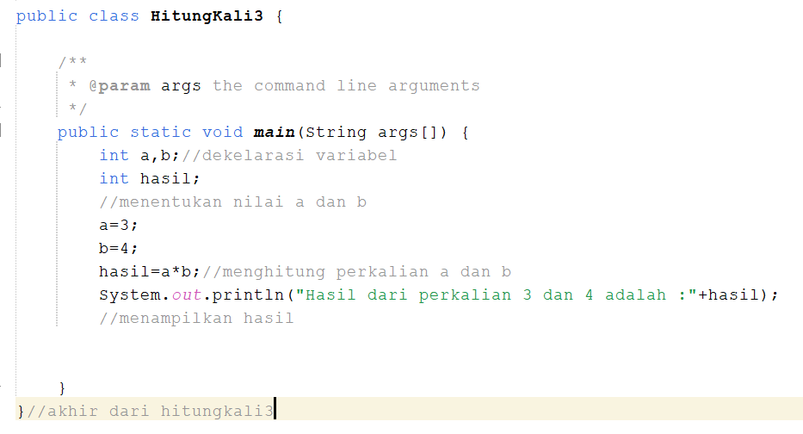

c. Capture output

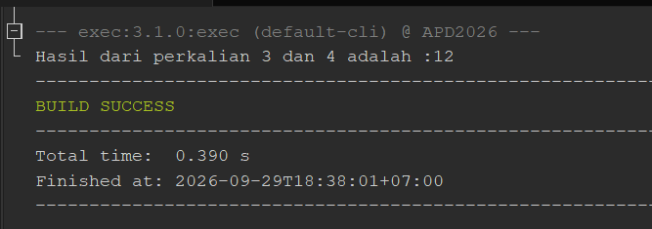

d. Analisis hasil
Mahasiswa diminta untuk menghitung 3x4 dengan menginput nilai a yaitu 3 sedangkan yang b bernilai 4 setelah semua nya di masukkan hasil akhir akan menampilkan berapa 3x4, nanti muncul angka bernilai 12.

4. Soal nomor 4
a. Soal
menentukan berapa hasil dari 3x4?

b. kode program dan penjelasan komentar

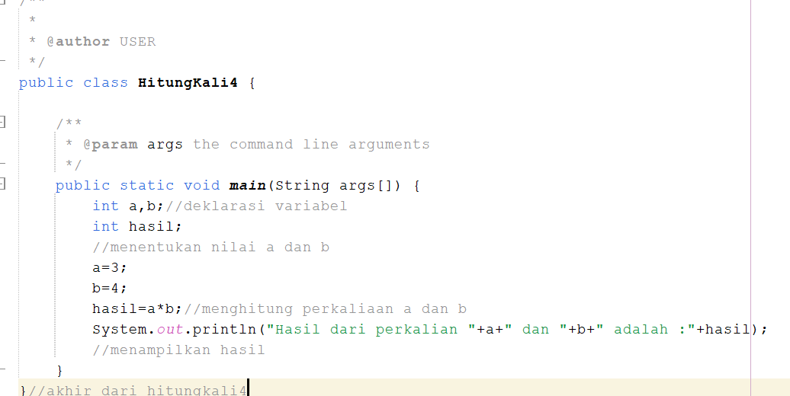

c. Capture output

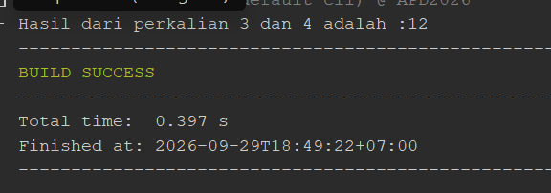

d. Analisis hasil
program ini hampir sama seperti yang nomor 3, tetapi bedanya ada di output nya, yaitu menggunakan variabel a dan b untuk menampilkan hasil akhir yang digunakan dalam perkaliaan.

- Referensi

